Газета муниципального образования Сибирского сельсовета

МУНИЦИПАЛЬНЫЕ ВЕДОМОСТИ

Основана в марте 2007 года.

п. Сибирский

07.06.2016г. № 13

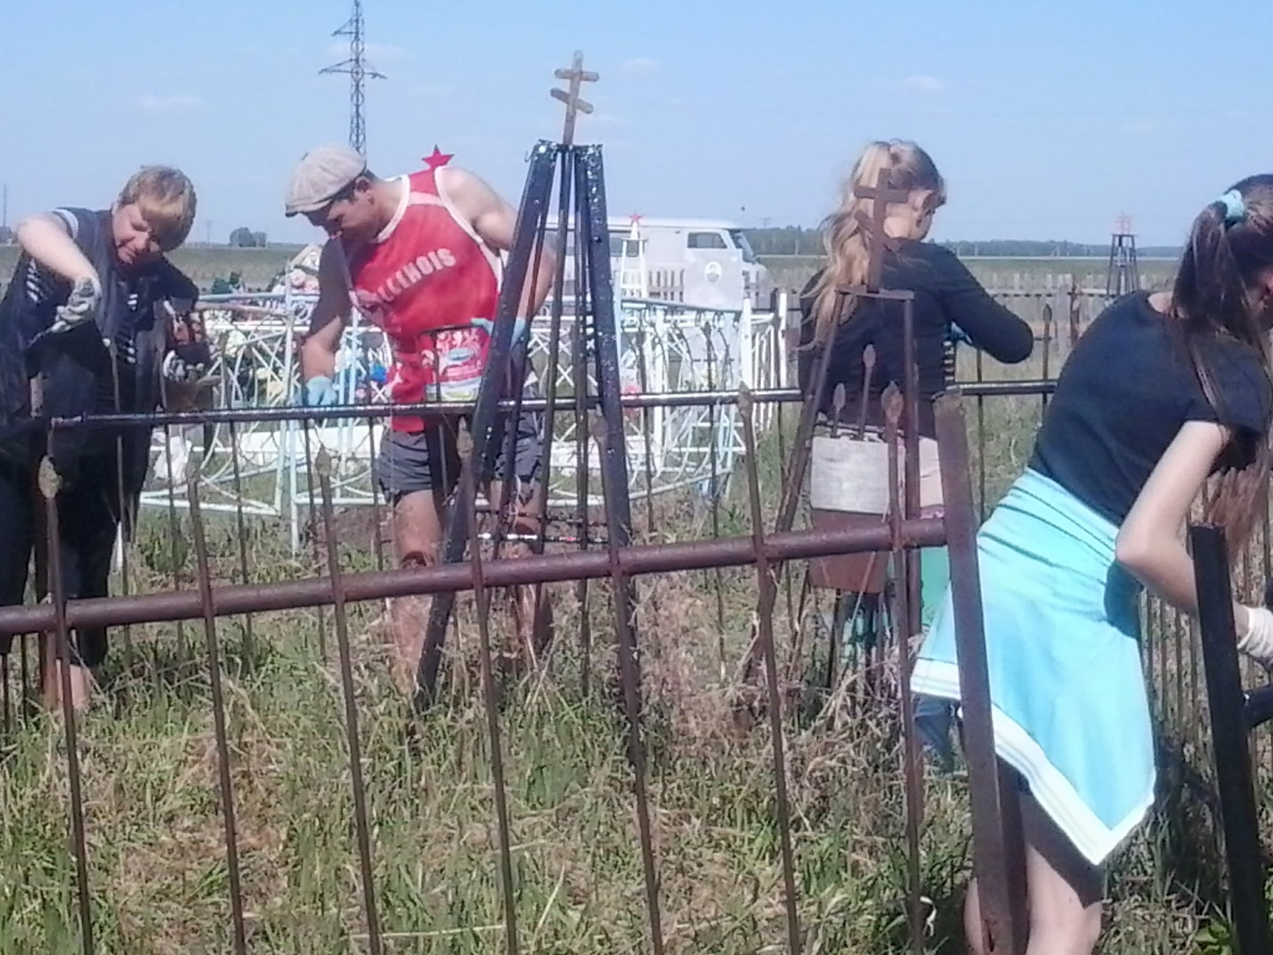

О ходе выполнения плана мероприятий по проведению Дней защиты от экологической опасности

Накануне «Родительского дня» жители п.Сибирский провели субботник по уборке территории кладбища. Самое активное участие приняли молодёжь села вместе со специалистом О.С.Алексеевой. Отдельное спасибо фермеру Линевскому В.А. за активное участие и предоставленный трактор, а также жителям которые принимают участие из года в год Герасимову В.И., Кухтину С.П, и многим другим.

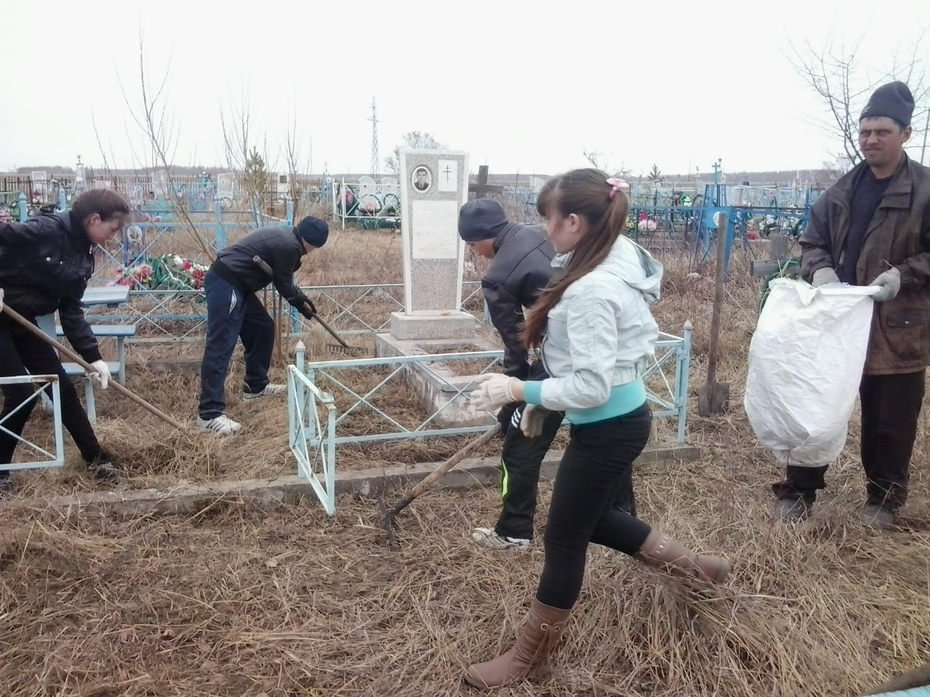

АДМИНИСТРАЦИЯ СИБИРСКОГО СЕЛЬСОВЕТА

КУПИНСКОГО РАЙОНА НОВОСИБИРСКОЙ ОБЛАСТИ

П О С Т А Н О В Л Е Н И Е

07.06.2016г № 15

п.Сибирский

Об утверждении Положения

о наставничестве в администрации Сибирского сельсовета

В соответствии с Федеральными законами от 06.10.2003 N 131-ФЗ «Об общих принципах организации местного самоуправления в Российской Федерации», от 02.03.2007 N 25-ФЗ «О муниципальной службе в Российской Федерации», Указом Президента РФ от 07.05.2012 N 601 «Об основных направлениях совершенствования системы государственного управления», программой «Развитие муниципальной службы в Сибирском сельсовете Купинского района Новосибирской области на 2015-2017 годы», утвержденной постановлением администрации Сибирского сельсовета от 29.07.2015 N 27а, администрация Сибирского сельсовета

ПОСТАНОВЛЯЕТ:

1. Утвердить прилагаемое Положение о наставничестве в администрации Сибирского сельсовета.

2. Специалисту администрации Сибирского сельсовета Купинского района (Ягур Л. А.) опубликовать настоящее постановление в периодическом печатном издании администрации Сибирского сельсовета Купинского района «Муниципальные ведомости» и разместить на официальном сайте администрации Сибирского сельсовета Купинского района.

3. Контроль за исполнением настоящего постановления оставляю за собой.

Глава Сибирского сельсовета Л.Г.Иваненко

Утверждено

постановлением администрации

Сибирского сельсовета

Купинского района

Новосибирской области

от 07.06.2016 N 15

ПОЛОЖЕНИЕ

о наставничестве в администрации Сибирского сельсовета

1. Общие положения

1.1. Настоящее Положение о наставничестве в администрации Сибирского сельсовета (далее - Положение) разработано в соответствии с Федеральными законами от 06.10.2003 N 131-ФЗ «Об общих принципах организации местного самоуправления в Российской Федерации», от 02.03.2007 N 25-ФЗ «О муниципальной службе в Российской Федерации», Указом Президента РФ от 07.05.2012 N 601 «Об основных направлениях совершенствования системы государственного управления», программой «Развитие муниципальной службы в Сибирском сельсовете Купинского района Новосибирской области на 2015-2017 годы», утвержденной постановлением администрации Сибирского сельсовета от 29.07.2015 N 27а.

1.2. Положение определяет цели, задачи и порядок организации наставничества в администрации Сибирского сельсовета.

2.  Цели и задачи наставничества

2.1. Целью внедрения института наставничества в администрации Сибирского сельсовета являются оказание практической помощи муниципальным служащим, лицам, замещающим должности, не являющиеся должностями муниципальной службы, (далее – сотрудники) в приобретении необходимых профессиональных знаний и навыков.

2.2. Задачами наставничества являются:

- минимизация периода адаптации сотрудников к прохождению муниципальной службы;

- ускорение процесса профессионального становления сотрудников;

- развитие способности сотрудников самостоятельно, качественно и ответственно выполнять возложенные на них функциональные обязанности в соответствии с замещаемой должностью, закрепленные должностной инструкцией (далее - должностные обязанности);

- усвоение сотрудниками норм служебной культуры.

3. Организация наставничества

3.1. Наставничество устанавливается в отношении:

- муниципальных служащих, впервые назначенных на должности муниципальной службы;

- работников, впервые принятых на должности, не являющиеся должностями муниципальной службы.

3.2. Период осуществления наставничества устанавливается продолжительностью от трех месяцев до одного года.

В указанный срок не включается период временной нетрудоспособности сотрудника и другие периоды, когда сотрудник фактически не исполнял должностные обязанности.

Период осуществления наставничества продлевается на срок, равный периоду временной нетрудоспособности или другим периодам, когда сотрудник фактически не исполнял должностные обязанности.

3.3. Срок наставничества и кандидатура наставника утверждается распоряжением администрации Сибирского сельсовета не позднее десяти рабочих дней со дня назначения сотрудника на соответствующую должность.

3.4. Наставник назначается из числа лиц, имеющих высокий уровень профессиональной компетенции, показавших высокие результаты профессиональной служебной деятельности, пользующихся авторитетом в коллективе, замещающих должность не ниже должности сотрудника, в отношении которого осуществляется наставничество, и проработавших в замещаемой должности не менее двух лет.

3.5. Замена наставника может осуществляться по письменной просьбе наставника или сотрудника:

- при прекращении наставником трудовых отношений с администрацией Сибирского сельсовета;

- при переводе (назначении) наставника или сотрудника в другое подразделение администрации Сибирского сельсовета или на иную должность;

- при неисполнении наставником своих обязанностей;

- по иным основаниям при наличии обстоятельств, препятствующих осуществлению процесса профессионального становления сотрудника.

Замена наставника оформляется распоряжением администрации Сибирского сельсовета. При этом период осуществления наставничества не изменяется.

4. Обязанности наставника и сотрудника

4.1. Наставник обязан:

- совместно с сотрудником составить индивидуальную программу адаптации по форме согласно Приложению N 1 к настоящему Положению;

- содействовать сотруднику в ознакомлении с его должностными обязанностями, основными направлениями деятельности, полномочиями и организацией работы администрации Сибирского сельсовета с порядком исполнения распоряжений и указаний, связанных со служебной деятельностью;

- выявлять и совместно устранять допущенные ошибки в служебной деятельности сотрудника, передавать накопленный опыт, обучать наиболее рациональным приемам и передовым методам работы;

- по окончании периода осуществления наставничества подготовить заключение об итогах выполнения сотрудником индивидуальной программы адаптации согласно Приложению N 2 к настоящему Положению.

4.2. В период адаптации сотрудник:

- выполняет обязанности по замещаемой должности;

- обращается к наставнику за экспертной и консультационной поддержкой по вопросам, связанным с профессиональной служебной деятельностью;

- выполняет мероприятия, предусмотренные индивидуальной программой адаптации.

5. Завершение наставничества

5.1.  Не позднее десяти рабочих дней со дня завершения периода осуществления наставничестванаставник передает документы, указанные в приложениях непосредственному руководителю, который:

- заслушивает отчеты наставника;

- анализирует результаты работы наставника по достижению задач, установленных пунктом 2.2 настоящего Положения;

- передает указанные выше документы специалисту, в должностные обязанности которого входит кадровая работа;

- определяет меры поощрения наставника в случае признания наставничества успешным.

5.2. Результаты работы наставника учитываются при присвоении классного чина (в случае решения вопроса о присвоения классного чина до истечения срока, установленного для прохождения муниципальной службы в соответствующем классном чине), проведении аттестации наставника, решении вопроса о включении в кадровый резерв, назначении на вышестоящую должность, премировании за выполнение особо важного и сложного задания.

_______________________________

приложение N 1

к Положению о наставничестве

в администрации Сибирского сельсовета

Утверждаю

______________________________

*(должность)*

___________ __________________

*(подпись) (Ф.И.О.)*

«____» ___________ 20___г.

Индивидуальная программа адаптации

Фамилия, имя, отчество сотрудника_________________________________________

Структурное подразделение _________________________________________________

Должность __________________________________________________________________

Период адаптации с «_____» _______ 20______ г. по «____» _______ 20_____г.

|  |  |  |  |
| --- | --- | --- | --- |
| N п/п | Мероприятия по адаптации | Сроки выполнения | Подпись сотрудника |
| 1 | Ознакомление с организационной структурой органа местного самоуправления |  |  |
| 2 | Изучение законодательства о муниципальной службе, местном самоуправлении. |  |  |
| 3 | Ознакомление с основными правовыми актами, регламентирующими систему органов местного самоуправления, служебную деятельность сотрудника (в том числе с должностной инструкцией, положением об органе местного самоуправления, положением о структурном подразделении и т.д.) |  |  |
| 4 | Изучение законодательства, необходимого для исполнения должностных обязанностей. |  |  |
| 5 | Ознакомление с документооборотом, изучение единых требований к документированию управленческой деятельности, организации работы с документами в органах местного самоуправления, муниципальном органе. |  |  |
| 6 | Изучение системы электронного документооборота, программных продуктов, используемых в служебной деятельности (если используются) |  |  |
| 7 | Ознакомление с официальным сайтом органа местного самоуправления, муниципального органа |  |  |
| 8 | Ознакомление с [Кодексом](consultantplus://offline/ref=85068FB3B3538267DBDC2C3A994BCD1E629B9C35E7B5C9D8C46AF1BAC884393D21D0B0CE5E2E1648824E6Bl2z5K) этики муниципальных служащих |  |  |
| 9 | Иные мероприятия |  |  |

Индивидуальную программу адаптации разработали:

Наставник ___________________________________ «____» ________20___ г.

*(должность, Ф.И.О., подпись)*

Сотрудник_________________________________ «____» __________ 20___ г. *(должность, Ф.И.О., подпись)*

Приложение № 2

к Положению о наставничестве

в администрации Сибирского сельсовета

Заключение

об итогах выполнения индивидуальной программы адаптации

_____________________________________________________________________

*(Ф.И.О. и должность сотрудника)*

Период осуществления наставничества с _____________ по ____________

Краткая характеристика

___________________________________________________________________________

___________________________________________________________________________

___________________________________________________________________________

___________________________________________________________________________

___________________________________________________________________________

___________________________________________________________________________

___________________________________________________________________________

___________________________________________________________________________

Вывод

___________________________________________________________________________

___________________________________________________________________________

___________________________________________________________________________

___________________________________________________________________________

___________________________________________________________________________

___________________________________________________________________________

___________________________________________________________________________

___________________________________________________________________________

Рекомендации по результатам осуществления наставничества

___________________________________________________________________________

Наставник ________________________________________________________________

*(должность, Ф.И.О., подпись)*

«____» __________ 20___ г.

С выводом

ознакомлен(а)

___________________________________________________________________________

*(должность, Ф.И.О., подпись)*

«____» __________ 20___ г.

АДМИНИСТРАЦИЯ СИБИРСКОГО СЕЛЬСОВЕТА

КУПИНСКОГО РАЙОНА НОВОСИБИРСКОЙ ОБЛАСТИ

П О С Т А Н О В Л Е Н И Е

07.06.2016 N 16

п.Сибирский

Об утверждении Положения о принятии

муниципальными служащими администрации Сибирского сельсовета

почетных и специальных званий, наград и иных знаков отличия иностранных

государств, международных организаций, политических

партий, иных общественных объединений и других организаций

Руководствуясь Федеральным законом от 25 декабря 2008 года N 273-ФЗ «О противодействии коррупции», Указом Президента Российской Федерации от 10 октября 2015 года N 506 «Об утверждении Положения о порядке принятия лицами, замещающими отдельные государственные должности Российской Федерации, отдельные должности федеральной государственной службы, почетных и специальных званий, наград и иных знаков отличия иностранных государств, международных организаций, политических партий, иных общественных объединений и других организаций», администрация Сибирского сельсовета

ПОСТАНОВЛЯЕТ:

1. Утвердить Положение о принятии муниципальными служащими администрации Сибирского сельсовета почетных и специальных званий, наград и иных знаков отличия иностранных государств, международных организаций, политических партий, иных общественных объединений и других организаций (Приложение).

2. Специалисту администрации (Ягур Л.А.) опубликовать постановление на официальном сайте администрации и в информационном бюллетене Сибирского сельсовета «Муниципальные ведомости».

3. Настоящее постановление вступает в силу со дня его официального опубликования.

4. Контроль за исполнением данного постановления оставляю за собой.

Глава Сибирского сельсовета Л.Г.Иваненко

Утверждено

постановлением администрации

Сибирского сельсовета

Купинского района

Новосибирской области

от 07.06.2016 года N 16

Положение

о принятии муниципальными служащими администрации Сибирского сельсовета почетных и специальных званий, наград и иных знаков отличия иностранных государств, международных организаций, политических партий, иных общественных объединений и других организаций

1. Настоящим Положением устанавливается порядок принятия муниципальными служащими администрации Сибирского сельсовета (далее – муниципальные служащие) почетных и специальных званий, наград и иных знаков отличия иностранных государств, международных организаций, политических партий, иных общественных объединений и других организаций (далее – звания, награды).

2. Муниципальные служащие обязаны получить при получении ими званий, наград разрешение руководителя органа местного самоуправления.

3. Муниципальный служащий, получивший звание, награду, либо уведомленный иностранным государством, международной организацией, политической партией, иным общественным объединением или другой организацией о предстоящем их получении, в течение трех рабочих дней представляет руководителю органа местного самоуправления ходатайство о разрешении принять звания, награды (далее - ходатайство), составленное по форме согласно приложению N 1 к настоящему Положению.

4. Муниципальный служащий, отказавшийся от звания, награды, в течение трех рабочих дней представляет руководителю органа местного самоуправления уведомление об отказе в получении звания, награды (далее - уведомление), составленное по форме согласно приложению N 2 к настоящему Положению.

5. Обеспечение рассмотрения руководителем органа местного самоуправления ходатайств, информирование муниципального служащего о принятом по результатам рассмотрения ходатайств решении, а также учет уведомлений осуществляются специалистом, ответственным за ведение кадрового учета администрации Сибирского сельсовета (далее – специалист, ответственный за ведение кадрового учета).

6. Муниципальный служащий, получивший звание, награду до принятия руководителем органа местного самоуправления решения по результатам рассмотрения ходатайства, передает оригиналы документов к званию, награду и оригиналы документов к ней на ответственное хранение специалисту, ответственному за ведение кадрового учета, в течение трех рабочих дней со дня их получения.

7. В случае если во время служебной командировки муниципальный служащий получил звание, награду или отказался от них, срок представления ходатайства либо уведомления исчисляется со дня возвращения муниципального служащего из служебной командировки.

8. В случае если муниципальный служащий по не зависящей от него причине не может представить ходатайство либо уведомление, передать оригиналы документов к званию, награду и оригиналы документов к ней в сроки, указанные в пунктах 3, 4, 6, 7 настоящего Положения, муниципальный служащий обязан представить ходатайство либо уведомление, передать оригиналы документов к званию, награду и оригиналы документов к ней не позднее следующего рабочего дня после устранения такой причины.

9. Специалист, ответственный за ведение кадрового учета, обеспечивает направление копии ходатайства либо уведомления руководителю органа местного самоуправления в течение 2 рабочих дней со дня представления их муниципальным служащим.

10. Письменное разрешение оформляется путем наложения руководителем органа местного самоуправления на ходатайство или уведомление в левом верхнем углу резолюции соответственно "разрешаю" или "не разрешаю" с проставлением даты и подписи. Ходатайство и уведомление рассматриваются руководителем органа местного самоуправления в течение 5 рабочих дней.

11. В случае удовлетворения руководителем органа местного самоуправления ходатайства муниципального служащего, указанного в пункте 3 настоящего Положения, специалист, ответственный за ведение кадрового учета, в течение 10 рабочих дней передает муниципальному служащему оригиналы документов к званию, награду и оригиналы документов к ней.

12. В случае отказа руководителя органа местного самоуправления в удовлетворении ходатайства муниципального служащего, указанного в пункте 3 настоящего Положения, специалист, ответственный за ведение кадрового учета, в течение 10 рабочих дней сообщает муниципальному служащему об этом и направляет оригиналы документов к званию, награду и оригиналы документов к ней в соответствующий орган иностранного государства, международную организацию, политическую партию, иное общественное объединение или другую организацию.

к Положению о принятии муниципальными служащими

администрации Сибирского сельсовета почетных и

специальных званий, наград и иных знаков отличия

иностранных государств, международных организаций,

политических партий, иных общественных

объединений и других организаций

______________________________________

(наименование должности руководителя

органа местного самоуправления)

______________________________________

(фамилия, инициалы)

от ___________________________________

______________________________________

(Ф.И.О., замещаемая должность)

Ходатайство

о разрешении принять почетное или специальное звание,

награду или иной знак отличия иностранного государства,

международной организации, политической партии, иного

общественного объединения или другой организации

Прошу разрешить мне принять ______________________________________________

(наименование почетного или специального

_____________________________________________________________________________

звания, награды или иного знака отличия)

_____________________________________________________________________________

(за какие заслуги присвоено и кем, за какие заслуги награжден(а) и кем)

_____________________________________________________________________________

(дата и место вручения документов к почетному или

_____________________________________________________________________________.

специальному званию, награды или иного знака отличия)

Документы к почетному или специальному званию, награда и документы к ней, знак отличия и документы к нему (нужное подчеркнуть) ________________________________

_____________________________________________________________________________

(наименование почетного или специального звания, награды

или иного знака отличия)

_____________________________________________________________________________

(наименование документов к почетному или специальному званию,

_____________________________________________________________________________

награде или иному знаку отличия)

сданы по акту приема-передачи N _____________ от "__" ____________ 20 __ г.

специалисту, ответственному за ведение кадрового учета, администрации Сибирского сельсовета ____________________

"__" _____________ 20__ г. ______________ __________________________

(подпись) (расшифровка подписи)

Приложение N 2

к Положению о принятии муниципальными служащими

администрации Сибирского сельсовета почетных и

специальных званий, наград и иных знаков отличия

иностранных государств, международных организаций,

политических партий, иных общественных

объединений и других организаций

______________________________________

(наименование должности руководителя

органа местного самоуправления)

______________________________________

(фамилия, инициалы)

от ___________________________________

______________________________________

(Ф.И.О., замещаемая должность)

Уведомление

об отказе в получении почетного или специального звания,

награды или иного знака отличия иностранного государства,

международной организации, политической партии, иного

общественного объединения или другой организации

Уведомляю о принятом мною решении отказаться от получения ___________________

_____________________________________________________________________________

(наименование почетного или специального звания, награды

или иного знака отличия)

_____________________________________________________________________________.

(за какие заслуги присвоено и кем, за какие заслуги награжден(а) и кем)

"__" _____________ 20__ г. _____________ _____________________________________

(подпись) (расшифровка подписи)

**ПРОКУРОР РАЗЪЯСНЯЕТ !**

**В Российской Федерации с 01.07.2016 будет увеличен минимальный размер оплаты труда.**

Федеральным законом РФ № 164-ФЗ от 02.06.2016 внесены изменения в статью 1 Федерального закона «О минимальном размере оплаты труда», в соответствии с которыми с 01 июля 2016 года минимальный размер оплаты труда установлен в сумме 7 500 рублей в месяц.

В настоящее время минимальный размер оплаты труда составляет 6204 рубля в месяц.

Помощник прокурора Купинского района

юрист 2 класса М.А. Соколов

|  |  |  |  |
| --- | --- | --- | --- |
| Газета Муниципального образования Сибирского сельсовета  **МУНИЦИПАЛЬНЫЕ**  **ВЕДОМОСТИ** | Учредитель газеты  МУНИЦИПАЛЬНОЕ ОБРАЗОВАНИЕ СИБИРСКОГО СЕЛЬСОВЕТА | Адрес редакции  632744  п. Сибирский  ул. Учительская, 11  Администрация сельсовета | Редактор:  Л.А.Ягур. |